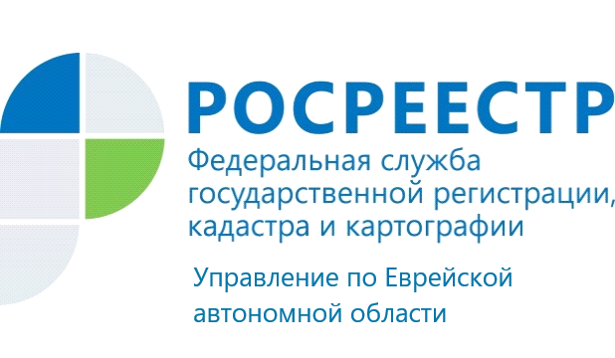

ПРЕСС-РЕЛИЗ

«Росреестр решил создать единую госплощадку о земле и недвижимости»

В 2021 году Росреестр выступил с инициативой социально-экономического развития «Национальная система пространственных данных» с целью обновления инфраструктуры и формирования комфортной среды для граждан.

Данная инициатива была поддержана Правительством Российской Федерации и легла в основу государственной программы «Национальная система пространственных данных». Программа утверждена постановлением Правительства Российской Федерации от 01.12.2021 № 2148.

К реализации госпрограммы Росреестр приступил в 2022 году. Она направлена на достижение 4 стратегических целей: создание и внедрение цифрового отечественного геопространственного обеспечения, интегрированного с региональными информационными системами, обеспечение полноты и качества сведений Единого государственного реестра недвижимости (ЕГРН), достижение «цифровой зрелости» ведомства, повышение качества госуслуг и сервисов Росреестра в интересах социально- экономического развития страны и людей - отметила руководитель Управления Росреестра по ЕАО Светлана Зуева.

До 2024 года предполагается создать Единую цифровую платформу пространственных данных, обеспечив её взаимодействие с 20 регионами. При этом доля услуг по государственному кадастровому учёту и регистрации прав на недвижимость, предоставляемых в электронном виде на портале госуслуг, к этому сроку должна увеличиться до 95%.

К концу 2030 года интеграция пространственных данных и систем с Единой цифровой платформой пространственных данных должна быть обеспечена уже на территории всех регионов страны, а уровень полноты и качества данных в Едином государственном реестре недвижимости доведён до отметки 95%.

Сведения о земле и недвижимости, включая информацию о правах и кадастровой оценке, а также пространственные данные будут объединены в одной электронной системе. Создание такого ресурса повысит эффективность использования земель, в том числе за счёт сбора данных о доступных для застройки участках, позволит более комплексно подходить к вопросам территориального планирования и пространственного развития, ускорит и упростит получение государственных услуг в сфере регистрации прав на землю и недвижимость для бизнеса и граждан.

Об Управлении Росреестра по Еврейской автономной области

Управление Федеральной службы государственной регистрации, кадастра и картографии по Еврейской автономной области является федеральным органом исполнительной власти, осуществляющим функции по государственной регистрации прав на недвижимое имущество и сделок с ним, по оказанию государственных услуг в сфере государственного кадастрового учета недвижимого имущества, землеустройства, государственного мониторинга земель, а также функции по государственной кадастровой оценке, федеральному государственному надзору в области геодезии и картографии, государственному земельному надзору, надзору за деятельностью саморегулируемых организаций оценщиков, контролю деятельности саморегулируемых организаций арбитражных управляющих.
Руководителем Управления Росреестра по Еврейской автономной области является Зуева Светлана Евгеньевна.

https://rosreestr.gov.ru
Наша страница в социальных сетях: Управление Росреестра по Еврейской АО https://vk.com/public211690935 ,
https://ok.ru/profile/589219754402

Контакты для СМИ
Отдел организации, мониторинга и контроля, правового обеспечения,
защиты государственной тайны и мобилизационной подготовки,
государственной службы и кадров, контроля и надзора в сфере саморегулируемых организаций
тел.: 8(42622)21773 электронная почта: 79_upr@rosreestr.ru
679016, г. Биробиджан, пр. 60-летия СССР, 26

 | 

